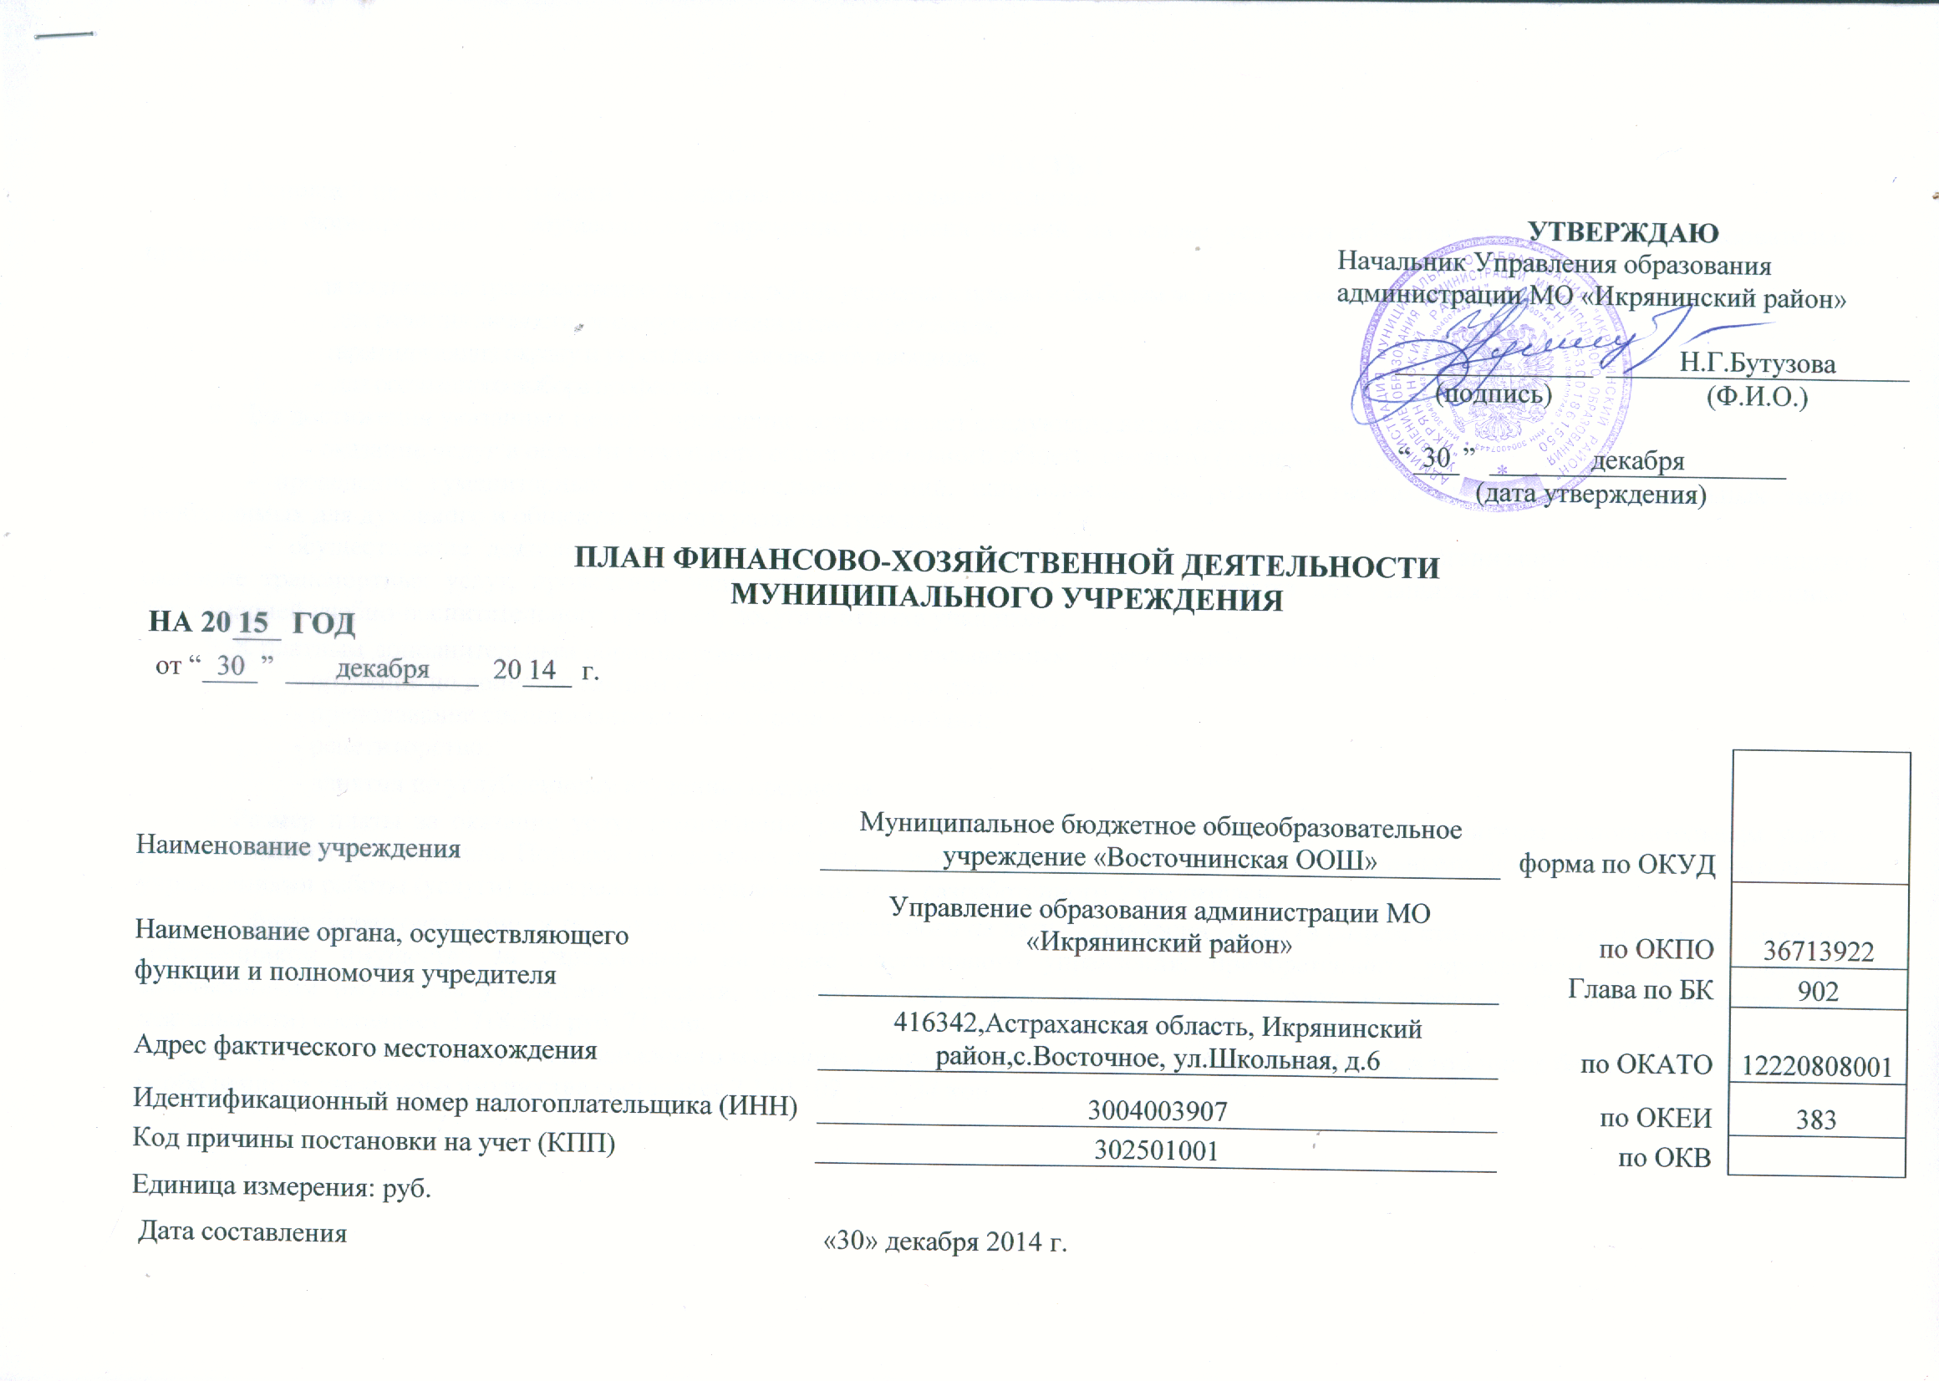

ЧАСТЬ 1
1. Основной целью деятельности Учреждения является создание условий:
- для формирования у обучающихся современного уровня знаний на основе усвоения обязательного минимума образовательных программ;
- для воспитания гражданственности, трудолюбия, уважения к правам и свободам человека, любви к окружающей природе, Родине, семье;
- для развития личности, ее самореализации и самоопределения;
- гарантирующих охрану и укрепление здоровья обучающихся;
- для осознанного выбора профессии.
2. Для достижения указанных целей Учреждение осуществляет следующие виды деятельности:
- оказание услуг в области начального общего, основного общего, среднего (полного) общего;
- проведение гуманитарных и образовательных акций, направленных на развитие творчества, освоение специальных знаний, необходимых для духовного и общекультурного развития граждан;
- осуществление деятельности, направленной на обеспечение образовательного процесса (организация питания для учащихся, оказание транспортных услуг, проведение экскурсий, поездок, организация лагерей отдыха для учащихся и прочие услуги, связанные с организацией учебно-воспитательного процесса, досуга и отдыха учащихся);
3. К платным дополнительным образовательным услугам, оказываемым Учреждением, относится:
- обучение по дополнительным образовательным программам;
- преподавание специализированных курсов и дисциплин;
- репетиторство;
- занятия по углубленному изучению предметов.
4. Размер платы за оказание услуг (выполнение работ), относящихся в соответствии с уставом к платным дополнительным услугам устанавливается на основании Порядка определения платы за выполняемые (оказываемые) муниципальными бюджетными образовательными учреждениями работы (услуги) для граждан и юридических лиц, разработанного Учредителем.
5. Общая балансовая стоимость недвижимого муниципального на дату составления Плана (в разрезе стоимости имущества, закрепленного собственником имущества за учреждением на праве оперативного управления; приобретенного учреждением за счет выделенных собственником имущества учреждения средств; приобретенного учреждением за счет доходов, полученных от иной приносящей доход деятельности) составляет 3 718 300 руб.71 коп.
6. Общая балансовая стоимость движимого муниципального имущества на дату составления Плана, в том числе балансовая стоимость особо ценного движимого имущества составляет 2 130 109руб.34 коп.

ЧАСТЬ 2
Показатели финансового состояния учреждения
Наименование показателя | Сумма, руб.
Нефинансовые активы, всего: | 5 848 410,05
из них:
- недвижимое имущество, всего: | 3 718 300,71
в том числе:
остаточная стоимость | 268 900,75
- движимое имущество, всего | 2 130 109,34
в том числе:
остаточная стоимость | 358 015,47
в том числе: особо ценное движимое имущество, всего | 438 601
в том числе:
остаточная стоимость | 53 375,14
Финансовые активы, всего
из них:
дебиторская задолженность по доходам
дебиторская задолженность по расходам
Обязательства, всего
из них:
просроченная кредиторская задолженность
Плановые показатели по поступлениям и расходам (выплатам) учреждения
Наименование показателя | Всего | В том числе
 |  | по лицевым счетам, открытым в органах, осуществляющих ведение лицевых счетов учреждений руб. | по счетам, открытым в кредитных организациях
Остаток средств на начало планируемого года *
Поступления, всего: |  | 11 151 994
в том числе:
субсидии на выполнение муниципального задания |  | 9 613 900
целевые субсидии |  | 937 494
бюджетные инвестиции
поступления от оказания учреждением услуг (выполнения работ), относящихся в соответствии с уставом учреждения к его основным видам деятельности, предоставление которых для физических лиц осуществляется на платной основе
поступления от иной приносящей доход деятельности |  | 600 600
поступления от реализации ценных бумаг
Расходы (выплаты), всего: |  | 11 151 994
в том числе:
оплата труда и начисления на выплаты по оплате труда |  | 8 464 600
услуги связи |  | 20 300
транспортные услуги
коммунальные услуги |  | 555 800
арендная плата за пользование имуществом
услуги по содержанию имущества |  | 355 900
прочие услуги |  | 118 500
пособия по социальной помощи населению
прочие расходы |  | 103 600
увеличение стоимости основных средств |  | 1 000
увеличение стоимости нематериальных активов
увеличение стоимости материальных запасов |  | 1 532 294
приобретение ценных бумаг
иные выплаты


